Nginx配置跨域，首先在http加上这几句代码



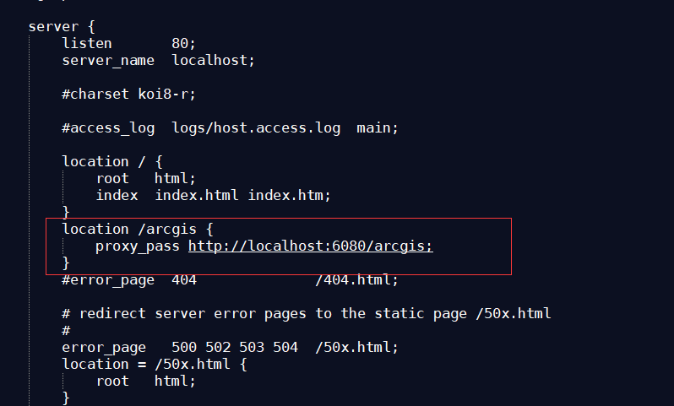

在server端添加这几句代码，对应着这个网址的都转换成http://

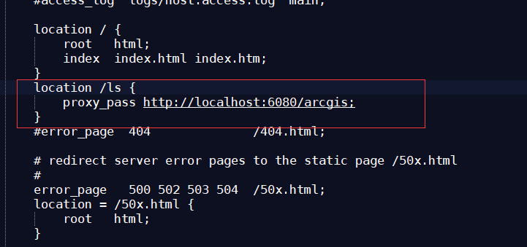arcgis server的6080转化为80端口，arcgis转化为ls

代码中如此变化：

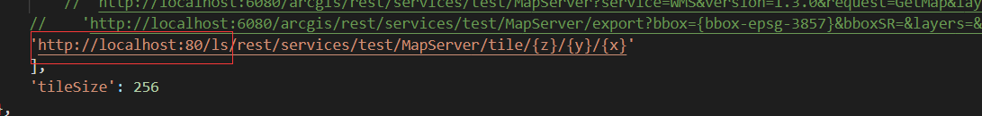

代码中也可以这样改：

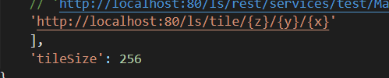

相应的nginx配置文件写成这样：

